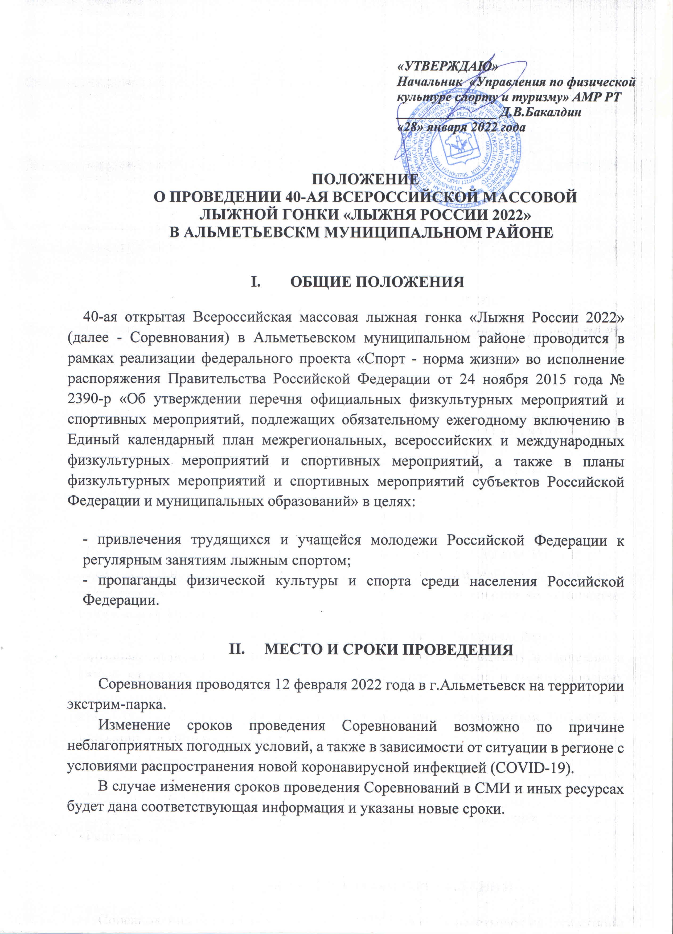

- ОРГАНИЗАТОРЫ МЕРОПРИЯТИЯ

Права на проведение Соревнований принадлежат Министерству спорта Российской Федерации.
Общее руководство организацией Соревнований осуществляет Исполнительный комитет Альметьевского муниципального района Республики Татарстан.
Непосредственное проведение Соревнований возлагается на «Управление по физической культуре, спорту и туризму АМР РТ» и главную судейскую коллегию, которая формируется в согласовании с Оргкомитетом.

- ТРЕБОВАНИЕ К УЧАСТНИКАМ И УСЛОВИЕ ИХ ДОПУСКА

К участию в Соревнованиях допускаются все желающие из числа жителей и гостей Альметьевского муниципального района.
Участники Соревнований до 17 лет включительно допускаются только при наличии медицинского заключения врача о допуске, участники от 18 лет и старше - при наличии медицинского заключения врача о допуске или личной подписи, подтверждающей персональную ответственность за свое здоровье.
Соревнования проводятся в соответствии с действующими правилами проведения соревнований по лыжным гонкам, утвержденными Министерством спорта Российской Федерации.
Организаторы Соревнований не рекомендуют участие в мероприятиях несовершеннолетних участников, без решения об участии детей со стороны родителей (законных представителей).
Конкурс «День лыжника» проводится на местах (учреждениях) с участием школьников и воспитанников детских садов, в формате спортивного праздника, в зависимости от имеющихся условий. Фотоматериалы направляются в Оргкомитет, по анализу которых будут поощрены самые активные и креативные учреждения.

V. ПРОГРАММА СОРЕВНОВАНИЙ
С 7 по 11 февраля 2022 года: работа комиссии по допуску участников. Местом приема заявок является «Управление по физической культуре, спорту и туризму АМР РТ», находящееся по адресу: г.Альметьевск, ул. Шоссейная, 1б (1 этаж, каб.11).

12 февраля 2022 года: (спортивные старты)
9.00 – старт забега ГТО
Дистанция – 2 000 метров
09.30 – старт школьников в зачет «Спартакиады школьников г.Альметьевск»
Дистанция – 2 000 метров

10.00 – старт студентов в зачет «Спартакиады ВУЗов и СУЗов г.Альметьевск»
Дистанция – 4 000 метров

10.30 – старт лыжников среди мужчин и женщин
Дистанции – 2 000 метров и 4 000 метров

11.00 – старт руководителей
Дистанция – 2 000 метров

11.30 –массовый забег
Дистанция – 2 000 метров

В программу стартов и расписание могут быть внесены изменения.

Конкурс «День лыжника» проводится на местах, среди воспитанников ДОУ и младших классов общеобразовательных школ. День проведения на усмотрения ответственных лиц, но не позднее 11 февраля. Содержание этих мероприятий определяется организаторами, но объединяются единой тематикой здорового образа жизни и любви к лыжным гонкам. Фотоматериалы направляются в Оргкомитет, по анализу которых будут поощрены самые активные и креативные учреждения. Лучшие организаторы праздника «День лыжника» определяются в двух категориях, среди детских садов района и общеобразовательных школ района. Победители определяются Оргкомитетом по итогам фотоматериалов, направленных на электронную почту almsport@list.ru не позднее 11 февраля 2022 года.

VI. НАГРАЖДЕНИЕ
Победители стартов в своих категориях награждаются Кубками, медалями и дипломами. Спортсмены, занявшие вторые и третьи места, награждаются медалями и дипломами. Все призеры награждаются ценными призами.
Лучшие по организации «Дня лыжника» учреждения награждаются «Сертификатами на приобретение спортивного инвентаря на сумму 5 000 рублей»:
- категория «Детские сады» - 3 Победителя
- категория «Школы» - 3 Победителя.
Условием вручения наградной продукции участникам, занявшим 1, 2¸ 3 места, является предоставление их персональных данных (Ф.И.О., дата рождения, паспортные данные, ИНН, домашний адрес (место регистрации). Персональные данные передаются участниками в наградной отдел мероприятия при условии оформления Согласия на обработку персональных данных (Приложение №3).
Организаторы оставляют за собой право по проведению дополнительного награждения и вручению специальных призов от партнеров Мероприятий.
VII. ОБЕСПЕЧЕНИЕ БЕЗОПАСНОСТИ УЧАСТНИКОВ И ЗРИТЕЛЕЙ
Мероприятия проводятся на территории, отвечающей требованиям соответствующих нормативным правовым актам, действующим на территории Российской Федерации и направленных на обеспечение общественного порядка и безопасности участников и зрителей.
Организаторы отвечают за безопасность участников и зрителей в местах проведения соревнований во взаимодействии с отделом УВД и городскими службами.
За безопасность участников соревнований по маршруту следования от предприятия, школы и учебного заведения до мест проведения соревнований и обратно отвечают представители команд.
Мероприятия проводятся при наличии квалифицированного медицинского персонала.

VIII. ФИНАНСИРОВАНИЕ
Расходы на организацию и проведение Мероприятий, а также приобретение наградной, сувенирной и печатной продукции несет Управление по физической культуре, спорту и туризму Альметьевского муниципального района за счет средств, предусмотренных в бюджете на организацию спортивно-массовых мероприятий по утвержденной смете расходов.
Расходы по командированию участников несут командирующие организации. Питание спортсменов во время спортивных забегов осуществляется за счет организаторов по установленным нормативам.
Расходы, связанные с награждением участников, специальными призами несут партнеры Мероприятий.

IX. СТРАХОВАНИЕ УЧАСТНИКОВ
Участникам массового старта рекомендуется иметь полис страхования жизни и здоровья от несчастного случая. Страхование осуществляется за счет командирующей организации или собственных средств участника. Регистрация полисов участников массовых забегов организаторами не проводится.
Участие в спортивных стартах осуществляется только при наличии полиса (оригинала) страхования жизни и здоровья от несчастных случаев, которые представляются в комиссию по допуску участников

X. ПОДАЧА ЗАЯВОК НА УЧАСТИЕ
Для участия в массовом старте «Лыжня России 2022» (без определения победителей и призеров) на дистанцию 2000 метров, который пройдет 12 февраля 2022 года, заявки оформляются с 01 по 11 февраля 2022 г. через сервис он-лайн регистрации: https://orgeo.ru/event/info/20303
Коллективную заявку можно предоставить в Оргкомитет в день мероприятия, при предварительном уведомлении по конт.тел: 8(8553)32-89-92 (приемная УФКСТ).
В день проведения мероприятия 12 февраля 2022 г. с 09.30 до 10.30 час. ответственный за коллективную заявку или индивидуальный участник массового старта предоставляет в комиссию по допуску оригинал заявки с отметкой о медицинском допуске (если имеется), необходимые документы.
Для участия в спортивных стартах (с определением победителей и призеров), оригинал заявки предоставляется в день соревнований, минимум за 1 час до соответствующего старта. Сканированный вариант направляется на электронный адрес almsport@list.ru ,в срок до 11 февраля 2022 года.

ОРГКОМИТЕТ

